M3L1
Lección 1 de 6
Introducción
Para llegar a una definición de árboles, vamos a consultar bibliografía especializada en el tema.
Los árboles representan las estructuras no lineales y dinámicas de datos más importantes en computación. Dinámicas porque las estructuras de árbol pueden cambiar durante la ejecución de un programa. No lineales, puesto que a cada elemento del árbol pueden seguirle varios elementos. (Universidad Autónoma del Estado de Hidalgo, s.f., https://bit.ly/3BnggCl)
En cuanto a su estructura, “los árboles pueden ser construidos con estructuras estáticas y dinámicas. Las estáticas son arreglos, registros y conjuntos, mientras que las dinámicas están representadas por listas” (Cumbajin et al., 2018, p. 5).
Si se considera lo anterior, estamos en condiciones de proponer una definición:
La definición de árbol es la siguiente: es una estructura jerárquica aplicada sobre una colección de elementos u objetos llamados nodos, uno de los cuales es conocido como raíz. Además, se crea una relación o parentesco entre los nodos dando lugar a términos como padre, hijo, hermano, antecesor, sucesor, ancestro, etcétera. Formalmente se define un árbol de tipo T como una estructura homogénea que es la concatenación de un elemento de tipo T junto con un número finito de árboles disjuntos, llamados subárboles. Una forma particular de árbol puede ser la estructura vacía. (UPIICSA, s.f., p. 1)
Se utiliza la recursión para definir un árbol porque representa la forma más apropiada y además es una característica inherente a los mismos. Los árboles tienen una gran variedad de aplicaciones. Por ejemplo, se pueden utilizar para representar fórmulas matemáticas, organizar la información, construir un árbol genealógico, aplicarlo en la toma de decisiones, o para el análisis de circuitos eléctricos y para numerar capítulos y secciones de un libro. (Club Mate para Compu, 2016, https://bit.ly/34E4R5e)
Existen diversos tipos de árboles:
A los árboles ordenados de grado dos se les conocen como árboles binarios, ya que cada nodo no tendrá más de dos descendientes directos. Las aplicaciones de los árboles binarios son muy variadas, ya que se les puede utilizar para representar una estructura en la cual es posible tomar decisiones con dos opciones en distintos puntos. (Universidad Autónoma del Estado de Hidalgo, s.f., https://bit.ly/3BnggCl)
Por último, un árbol será de búsqueda si todos sus nodos cumplen las siguientes condiciones:
- •
Todos los nodos situados a su izquierda son menores que él.
- •
Todos los nodos situados a su derecha son mayores que él.
En síntesis, se puede decir que un árbol binario de búsqueda es aquel donde cada nodo tiene a lo sumo dos hijos, a su izquierda todos los nodos son menores a él y a su derecha, mayores.
Figura 1: Árbol de búsqueda
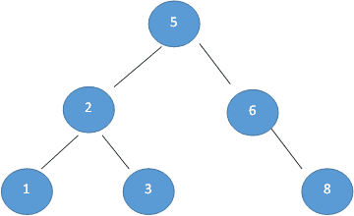
Fuente: elaboración propia.
Figura 2: No es un árbol de búsqueda
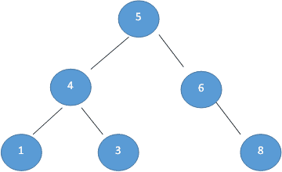
Fuente: elaboración propia.
En cuanto a la figura 2, no se trata de un árbol de búsqueda porque el nodo 4 afecta la condición de orden.
Lección 2 de 6
Operaciones
Al igual que en cualquier estructura de datos, hay dos operaciones básicas que podemos hacer sobre los árboles y ellas son la inserción y la eliminación.
Inserción: el procedimiento de inserción en un árbol binario de búsqueda es muy sencillo, únicamente hay que tener cuidado de no romper la estructura ni el orden del árbol.
Cuando se inserta un nuevo nodo en el árbol hay que tener en cuenta que cada nodo no puede tener más de dos hijos, por esta razón si un nodo ya tiene 2 hijos, el nuevo nodo nunca se podrá insertar como su hijo. Con esta restricción nos aseguramos mantener la estructura del árbol, pero aún nos falta mantener el orden.
Para localizar el lugar adecuado del árbol donde insertar el nuevo nodo se realizan comparaciones entre los nodos del árbol y el elemento a insertar. El primer nodo que se compara es la raíz, si el nuevo nodo es menor que la raíz, la búsqueda prosigue por el nodo izquierdo de éste. Si el nuevo nodo fuese mayor, la búsqueda seguiría por el hijo derecho de la raíz.
Este procedimiento es recursivo y su condición de parada es llegar a un nodo que no tenga hijo en la rama por la que la búsqueda debería seguir. En este caso, el nuevo nodo se inserta en ese hueco, como su nuevo hijo. (Sama Villanueva, s.f., https://bit.ly/3Jp3xly)

Figura 3: Insertar el elemento 7
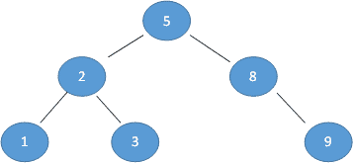
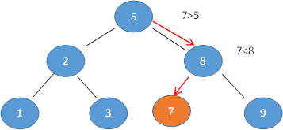
Lo primero es comparar el nuevo elemento con la raíz. Como 7 > 5, entonces la búsqueda prosigue por el lado derecho. Ahora el nuevo nodo se compara con el elemento 8. En este caso 7 < 8, por lo que hay que continuar la búsqueda por la rama izquierda. Como la rama izquierda de 8 no tiene ningún nodo, se cumple la condición de parada de la recursividad y se inserta en ese lugar el nuevo nodo. (Sama Villanueva, s.f., https://bit.ly/3Jp3xly)
Borrar
El borrado es una operación que resulta sencilla de ejecutar en árboles binarios de búsqueda, a excepción de algunos casos. Veamos:
Tras realizar la búsqueda del nodo a eliminar, observamos que el nodo no tiene hijos. Este es el caso más sencillo, únicamente habrá que borrar el elemento y ya habremos concluido la operación.
Si tras realizar la búsqueda nos encontramos con que tiene un solo hijo, este caso también es sencillo: para borrar el nodo deseado, hacemos una especie de puente, el padre del nodo a borrar pasa a apuntar al hijo del nodo borrado. (Sama Villanueva, s.f., https://bit.ly/3Jp3xly)
Figura 4: Nodo borrado
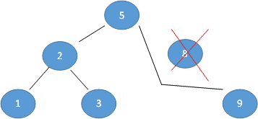
Fuente: elaboración propia.
Por último, el caso más complejo: si el nodo a borrar tiene dos hijos. En este caso, se debe sustituir el nodo a borrar por el mayor de los nodos menores del nodo borrado o por el menor de los nodos mayores de dicho nodo. Una vez realizada esta sustitución, se borra el nodo que sustituyó al nodo eliminado (operación sencilla, ya que este nodo tendrá un hijo a lo sumo).
Sobre el siguiente árbol, queremos eliminar el elemento 6. Tenemos dos opciones para sustituirlo:
- •
El menor de sus mayores: 7.
- •
El mayor de sus menores: 4. (Sama Villanueva, s.f., https://bit.ly/3Jp3xly)
Figura 5: Eliminar el elemento 6
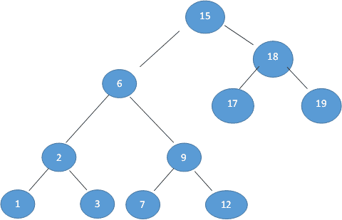
Fuente: elaboración propia.
Vamos a sustituirlo por el 7 (por ejemplo). El árbol resultante sería el siguiente, tras eliminar también el elemento 7 de su ubicación original.
Figura 6: Árbol resultante
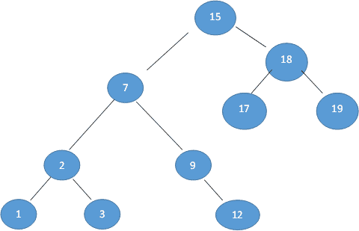
Fuente: elaboración propia.
Lección 3 de 6
Búsqueda por posición en el orden
La operación buscar es una acción muy eficiente.
El algoritmo compara el elemento a buscar con la raíz; si es menor, continua la búsqueda por la rama izquierda; si es mayor, continua por la izquierda. Este procedimiento se realiza recursivamente hasta que se encuentra el nodo o hasta que se llega al final del árbol. (Sama Villanueva, s.f., https://bit.ly/3Jp3xly)
Otra operación importante es el recorrido, y se puede ejecutar de tres formas diferentes:
- •
Preorden: primero el nodo raíz, luego el subárbol izquierdo y a continuación, el subárbol derecho.
- •
Inorden: primero el subárbol izquierdo, luego la raíz y a continuación, el subárbol derecho.
- •
Posorden: primero el subárbol izquierdo, luego el subárbol derecho y a continuación la raíz. (Sama Villanueva, s.f., https://bit.ly/3Jp3xly)
Lección 4 de 6
Análisis de las operaciones
Puede probarse que una búsqueda o una inserción en un ABB requiere O(log2n) operaciones en el caso medio, en un árbol construido a partir de n claves aleatorias y, en el peor caso, una búsqueda en un ABB con n claves puede implicar revisar las n claves, o sea, es O(n).
Es fácil ver que si un árbol binario con n nodos está completo (todos los nodos no hojas tienen dos hijos) y así ningún camino tendrá más de 1+log2n nodos.
Por otro lado, las operaciones “pertenecen” e “insertan” toman una cantidad de tiempo constante en un nodo. Por tanto, en estos árboles, el camino que forman desde la raíz, la secuencia de nodos que determinan la búsqueda o la inserción es de longitud O(log2n) y el tiempo total consumido para seguir el camino es también O(log2n).
Sin embargo, al insertar n elementos en un orden aleatorio no es seguro que se sitúen en forma de árbol binario completo. Por ejemplo, si sucede que el primer elemento (de n situados en orden) insertado es el más pequeño el árbol resultante será una cadena de n nodos donde cada nodo, excepto el más bajo en el árbol, tendrá un hijo derecho, pero no un hijo izquierdo. En este caso, es fácil demostrar que como lleva i pasos insertar el i-ésimo elemento dicho proceso de n inserciones necesita
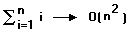
pasos o equivalentemente O(n) pasos por operación.
Es necesario, pues, determinar si el ABB promedio con n nodos se acerca en estructura al árbol completo o a la cadena, es decir, si el tiempo medio por operación es O(log2n), O(n) o una cantidad intermedia. Como es difícil saber la verdadera frecuencia de inserciones solo se puede analizar la longitud del camino promedio de árboles "aleatorios", adoptando algunas suposiciones como que los árboles se forman solo a partir de inserciones y que todas las magnitudes de los n elementos insertados tienen igual probabilidad. Con esas suposiciones se puede calcular P(n), el número promedio de nodos del camino que va de la raíz hacia algún nodo (no necesariamente una hoja). Se supone que el árbol se formó con la inserción aleatoria de n nodos en un árbol que se encontraba inicialmente vacío, es evidente que P(0)=0 y P(1)=1.
Supongamos que tenemos una lista de n>=2 elementos para insertar en un árbol vacío, el primer elemento de la lista, x, es igual de probable que sea el primero, el segundo o el n-ésimo en la lista ordenada. Consideremos qué elementos de la lista son menores que x, de modo que n-i-1 son mayores. Al construir el árbol, x aparecerá en la raíz, los i elementos más pequeños serán descendientes izquierdos de la raíz y los restantes n-i-1 serán descendientes derechos. Esquemáticamente, quedaría como muestra la figura 7. (García Soto et al.,, s.f., https://bit.ly/3Jp9peA)
Figura 7: Esquema de un ABB con n elementos
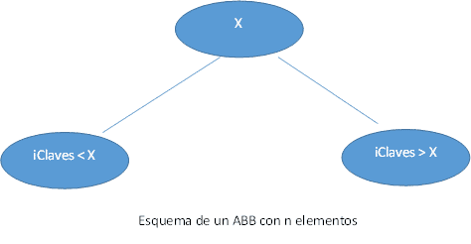
Fuente: elaboración propia.
Al tener tanto en un lado como en otro, se espera que los subárboles izquierdo y derecho de la raíz tengan longitudes de camino medias P(i) y P(n-i-1), respectivamente. Como es posible acceder a esos elementos desde la raíz del árbol completo, es necesario agregar 1 al número de nodos de cada camino, de forma que para todo i entre 0 y n-1, P(n) puede calcularse obteniendo el promedio de la suma:
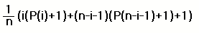
El primer término es la longitud del camino promedio en el subárbol izquierdo ponderando su tamaño. El segundo término es la cantidad análoga del subárbol derecho y el término 1/n representa la contribución de la raíz. Al promediar la suma anterior para todo i entre 1 y n, se obtiene la recurrencia:
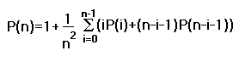
Y con unas transformaciones simples podemos ponerla en la forma:
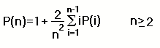
El resto es demostrar por inducción sobre n que P(n)<=1+4log2n.
En consecuencia, el tiempo promedio para seguir un camino de la raíz a un nodo aleatorio de un ABB construido mediante inserciones aleatorias es O(log2n).
De lo anterior podemos concluir que la prueba de pertenencia de una clave aleatoria lleva un tiempo O (log2 n). Un análisis similar muestra que, si se incluyen en la longitud del camino promedio solo aquellos nodos que carecen de ambos hijos o solo aquellos que no tienen hijo izquierdo o derecho, también la longitud es O(log2n). (García Soto et al.,, s.f., https://bit.ly/3Jp9peA)
Lección 5 de 6
Referencias
Cumbajin, D. I., Díaz, D. y Solórzano, A. (2018). Creación de directorios con árboles binarios. Universidad de Gestión de Tecnologías de las Fuerzas Armadas de Ecuador.
García Soto, A., López, E. y Martín Gómez, A. (s.f.). Árboles binarios de búsqueda. CCIA. https://ccia.ugr.es/~jfv/ed1/tedi/cdrom/docs/arb_BB.htm
Mate para Compu (16 de noviembre de 2016). Grafos y árboles. Club Mate para Compu. https://clubmateparacompu.blogspot.com/2016/11/grafos-y-arboles.html
Sama Villanueva, S. (s.f.). Operaciones básicas de los árboles binarios de búsqueda. Data Structures Tool. http://www.hci.uniovi.es/Products/DSTool/busqueda/busqueda-operaciones.html
Universidad Autónoma del Estado de Hidalgo (s.f.). Árboles. UAEH.
UPIICSA (s.f.). Glosario, árboles, explicación y ejemplos. UPIICSA, Unidad Profesional Interdisciplinaria de Ingeniería y Ciencias Sociales y Administrativas.
CONTINUAR

